UNIVERSIDAD MARIANO GÁLVEZ DE GUATEMALA
Implementación de la Solución — Plantillas para el Proyecto de Graduación II
Proyecto: Digitalización y Automatización de Flujo de Solicitudes de Ausencia Laboral y Gestión de Vigencia de Usuarios para la empresa SETESA (zona 4, Guatemala)
Estudiante: Ricardo Andree Sebastián Arias Conde | Curso: Proyecto de Graduación II | Catedrático: Msc. Ing. César Rodríguez Minas | Guatemala, noviembre de 2026

PLANTILLA 1. RESUMEN DE LA IMPLEMENTACIÓN
Describe de forma general cómo se llevará a cabo la implementación de la solución propuesta.
Nombre de la solución | Sistema web "SETESA Workflow" – Plataforma de Gestión de Ausencias y Vigencia de Usuarios.
Objetivo de la implementación | Implementar un sistema web automatizado para digitalizar las solicitudes de ausencia laboral y controlar la vigencia de usuarios en SETESA, centralizando la información administrativa y garantizando el cumplimiento de las políticas de reporte interno.
Alcance | Gestión de usuarios con RBAC; módulo de solicitudes (vacaciones, luto, suspensiones y permisos especiales); workflow de aprobación trazable; generación automática del PDF oficial "Acción de Personal"; algoritmo de vigencia semestral con baja lógica; dashboard administrativo con KPIs; y captura de firmas digitalizadas mediante lienzo Canvas (Base64).
Responsables | Investigador: Ricardo Andree Sebastián Arias Conde (análisis, diseño, desarrollo y pruebas). Gerencia General de SETESA (validación de procesos). Coordinador GTC y Departamento de Contabilidad (usuarios clave). Asesor de tesis (acompañamiento metodológico).
Período de ejecución | 24 semanas (aproximadamente 6 meses), de enero a noviembre de 2026. Despliegue en producción y cierre formal en noviembre de 2026.

PLANTILLA 2. PLAN DE TRABAJO DE LA IMPLEMENTACIÓN
Detalla las actividades, recursos y cronograma para llevar a cabo la implementación de la solución.
No. | Actividad | Responsable | Recursos necesarios | Fecha de inicio | Fecha de fin
1 | Análisis y levantamiento de requerimientos (entrevistas, formato oficial, DER y casos de uso) | Investigador / Gerencia | Lucidchart, entrevistas | Semana 1 | Semana 4
2 | Diseño de la arquitectura y del esquema de base de datos PostgreSQL | Investigador | PostgreSQL, VS Code | Semana 5 | Semana 8
3 | Desarrollo del módulo de autenticación y gestión de perfiles (RBAC) | Investigador | Python, Streamlit | Semana 9 | Semana 10
4 | Implementación del formulario de solicitudes y carga de evidencias | Investigador | Python, Streamlit, Pandas | Semana 11 | Semana 12
5 | Programación del motor de generación de PDF (FPDF) y flujo de notificaciones | Investigador | Python, FPDF | Semana 13 | Semana 14
6 | Desarrollo del algoritmo de vigencia (depuración semestral y baja lógica) | Investigador | SQL, PostgreSQL, triggers | Semana 15 | Semana 16
7 | Pruebas unitarias, de caja negra, corrección de errores y UAT | Investigador / Consultores | Scripts de prueba, PostgreSQL | Semana 17 | Semana 20
8 | Despliegue en producción cloud, capacitación y entrega formal | Investigador / Gerencia | Supabase/Render, manuales | Semana 21 | Semana 24

PLANTILLA 3. RECURSOS
Identifica los recursos que necesitarás para la implementación de la solución.
Categoría | Recursos y descripción
Humanos | Investigador/Desarrollador (análisis, diseño, codificación y pruebas); Asesor de tesis (acompañamiento metodológico y técnico); Gerencia General y Departamento de Contabilidad de SETESA (validación); Consultores técnicos (usuarios finales, muestra de 15 colaboradores).
Tecnológicos | Python 3.13 y Streamlit (con streamlit-drawable-canvas); PostgreSQL alojado en Supabase; FPDF y Pandas; Visual Studio Code como IDE; Git/GitHub para control de versiones; Lucidchart para diagramación.
Financieros | Infraestructura cloud (Supabase DBaaS / Render PaaS) estimada en $25 – $35 USD mensuales; gastos administrativos (papelería, impresiones y trámites universitarios); horas-hombre de capacitación. El software es 100 % Open Source, sin costo de licencias.
Materiales | Formato oficial preimpreso de "Acción de Personal"; manuales de puestos e instructivos internos de vacaciones; listados históricos de cuentas de usuario; equipo de cómputo de alto rendimiento y conexión a internet de banda ancha.

PLANTILLA 4. DIAGRAMA DE PROCESO DE IMPLEMENTACIÓN
Representa de forma gráfica los pasos principales para la implementación de la solución.
El proceso de implementación del sistema SETESA se estructura en cinco fases secuenciales, alineadas con el cronograma de 24 semanas del proyecto:
- 1. Planificación — Análisis y levantamiento de requerimientos, definición de reglas de negocio y DER (semanas 1–4).
- 2. Desarrollo — Diseño de la base de datos PostgreSQL y codificación de los módulos RBAC, registro, motor FPDF y vigencia (semanas 5–16).
- 3. Pruebas — QA: pruebas unitarias, de caja negra, corrección de errores y UAT (semanas 17–20).
- 4. Despliegue — Puesta en marcha en la nube, respaldos y capacitación al personal (semanas 21–23).
- 5. Seguimiento — Monitoreo de KPIs, auditoría de trazabilidad y algoritmo de vigencia semestral (semana 24 en adelante).
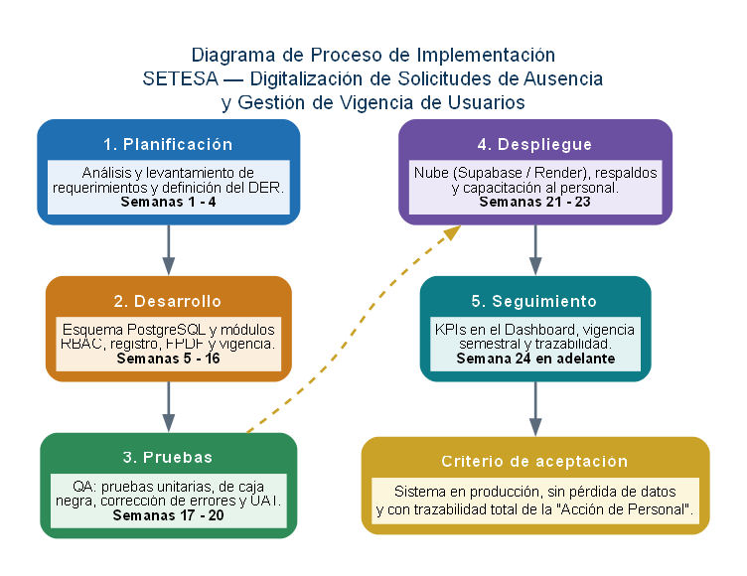
Figura. Diagrama de Proceso de Implementación — elaboración propia (Graphviz).

PLANTILLA 5. RESULTADOS ESPERADOS
Define qué resultados se esperan obtener con la implementación de la solución.
Tipo de resultado | Descripción
Técnicos | Generación automática del PDF oficial "Acción de Personal" en menos de 5 minutos; integridad transaccional (ACID) en PostgreSQL; arquitectura web de tres capas (Streamlit / Python / PostgreSQL) desplegada en la nube; workflow con estados trazables (Ingresada, Pendiente de Firma Coordinador, Pendiente de Aprobación Gerencia, Finalizada).
Operativos | Reducción del tiempo por solicitud de 30–45 minutos a menos de 5 minutos; eliminación de las 4–6 horas mensuales de depuración manual de usuarios; erradicación del extravío de documentos y del "bypass administrativo" en las aprobaciones.
Académicos | Aplicación de la ingeniería de requerimientos, la metodología ágil (Scrum/prototipado) y el estándar de calidad ISO/IEC 25010; evidencia documental (matrices de trazabilidad y pruebas) que respalda el trabajo de graduación.
Impacto | Centralización y gobernanza del capital humano externo; fuente de verdad confiable para el área de Contabilidad; cumplimiento del Código de Trabajo (Decreto 1441) y de la Ley de Firmas Electrónicas (Decreto 47-2008).

PLANTILLA 6. EXPOSICIÓN DE RESULTADOS
Prepara una presentación clara y estructurada de los resultados esperados en la implementación de la solución.
1. Introducción (contexto y objetivo) | Problema actual: proceso manual con Excel y correos; el 73.3 % del personal lo considera ineficiente y existe un 60 % de incidentes de trazabilidad. Objetivo: digitalizar el ciclo de vida de la "Acción de Personal" y automatizar la vigencia de usuarios.
2. Descripción de la solución implementada | Arquitectura de tres capas (Streamlit / Python / PostgreSQL) con módulos de autenticación RBAC, registro de solicitudes, motor FPDF, coordinación GTC, algoritmo de vigencia, dashboard y captura de firmas mediante lienzo Canvas (Base64).
3. Resultados esperados (con datos o proyecciones) | Menos de 5 minutos por solicitud; 0 horas de depuración manual; 0 % de pérdida documental; 100 % del padrón de usuarios activo mediante baja lógica; trazabilidad total de los estados del workflow.
4. Conclusiones y recomendaciones | La hipótesis se valida: el sistema optimiza el control administrativo y reduce el error humano. Se recomienda integrar reportes analíticos avanzados y notificaciones automáticas de vigencia.
5. Preguntas / retroalimentación | ¿Cómo se garantiza la validez legal de la firma? (Decreto 47-2008 y firma electrónica simple con RBAC). ¿Cómo se protege la información sensible? (RBAC y codificación Base64). ¿Cómo se evita la acumulación de usuarios inactivos? (algoritmo de vigencia con baja lógica).
Consejo: utilizar recursos visuales (el diagrama de proceso, tablas y el dashboard con KPIs) para facilitar la comprensión de la presentación.

PLANTILLA 7. SEGUIMIENTO Y MONITOREO
Establece cómo se dará el seguimiento a la implementación y cómo se evaluarán los resultados.
Indicador | Lugar de medición | Frecuencia | Responsable
Tiempo de procesamiento por solicitud | Logs del sistema y tabla solicitud (PostgreSQL, campo fecha_creacion) | Mensual | Gerencia General
Precisión de la depuración (baja lógica) | Tabla usuario (PostgreSQL) y Dashboard administrativo | Semestral | Administrador de TI
Disponibilidad del sistema | Servicio cloud (Supabase/Render) y revisión de logs | Continua | Administrador de TI
Integridad transaccional (solicitudes huérfanas) | Consultas SQL de validación en PostgreSQL | Trimestral | Administrador de TI
Satisfacción y usabilidad | Encuesta con escala de Likert a consultores y gerencia | Semestral | Gerencia / Asesor

PLANTILLA 8. CHECKLIST FINAL
Verifica que todos los elementos de la implementación estén completos.
Ítem | Estado (Pendiente / En proceso / Completado)
Producto final de la investigación (solución) | En proceso
Plan de trabajo y cronograma | Completado
Recursos identificados | Completado
Diagrama de proceso | Completado
Resultados esperados | Completado
Presentación y exposición de resultados | Pendiente
Recolección de información en curso | En proceso

